**BUKU PANDUAN PENGGUNAAN APLIKASI JAVA SEDERHANA “TOSERBA MAJU JAYA” KELOMPOK 4**

1. **Membuka file aplikasi di BlueJ**
2. Extract File “Kelompok4_PBO.rar” menggunakan Winrar atau aplikasi sejenis.

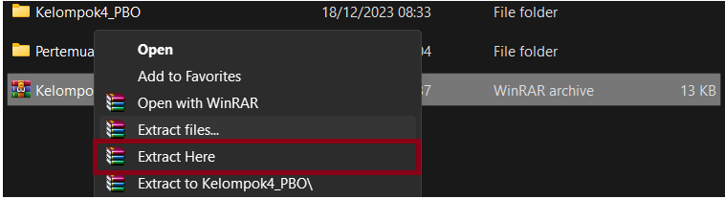

1. Buka file di BlueJ dengan cara.

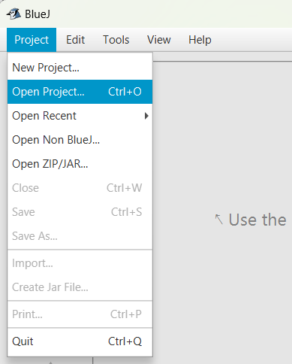Ke menu project **->** Open Project (Ctrl + O)

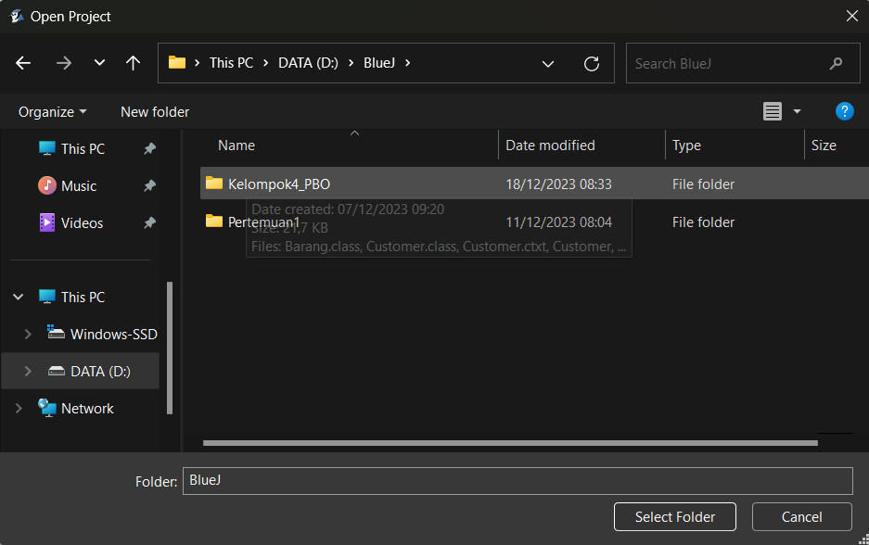

Lalu tinggal buka file “Kelompok4_PBO” yang sudah di extract tadi, maka akan muncul tampilan seperti gambar di bawah ini.

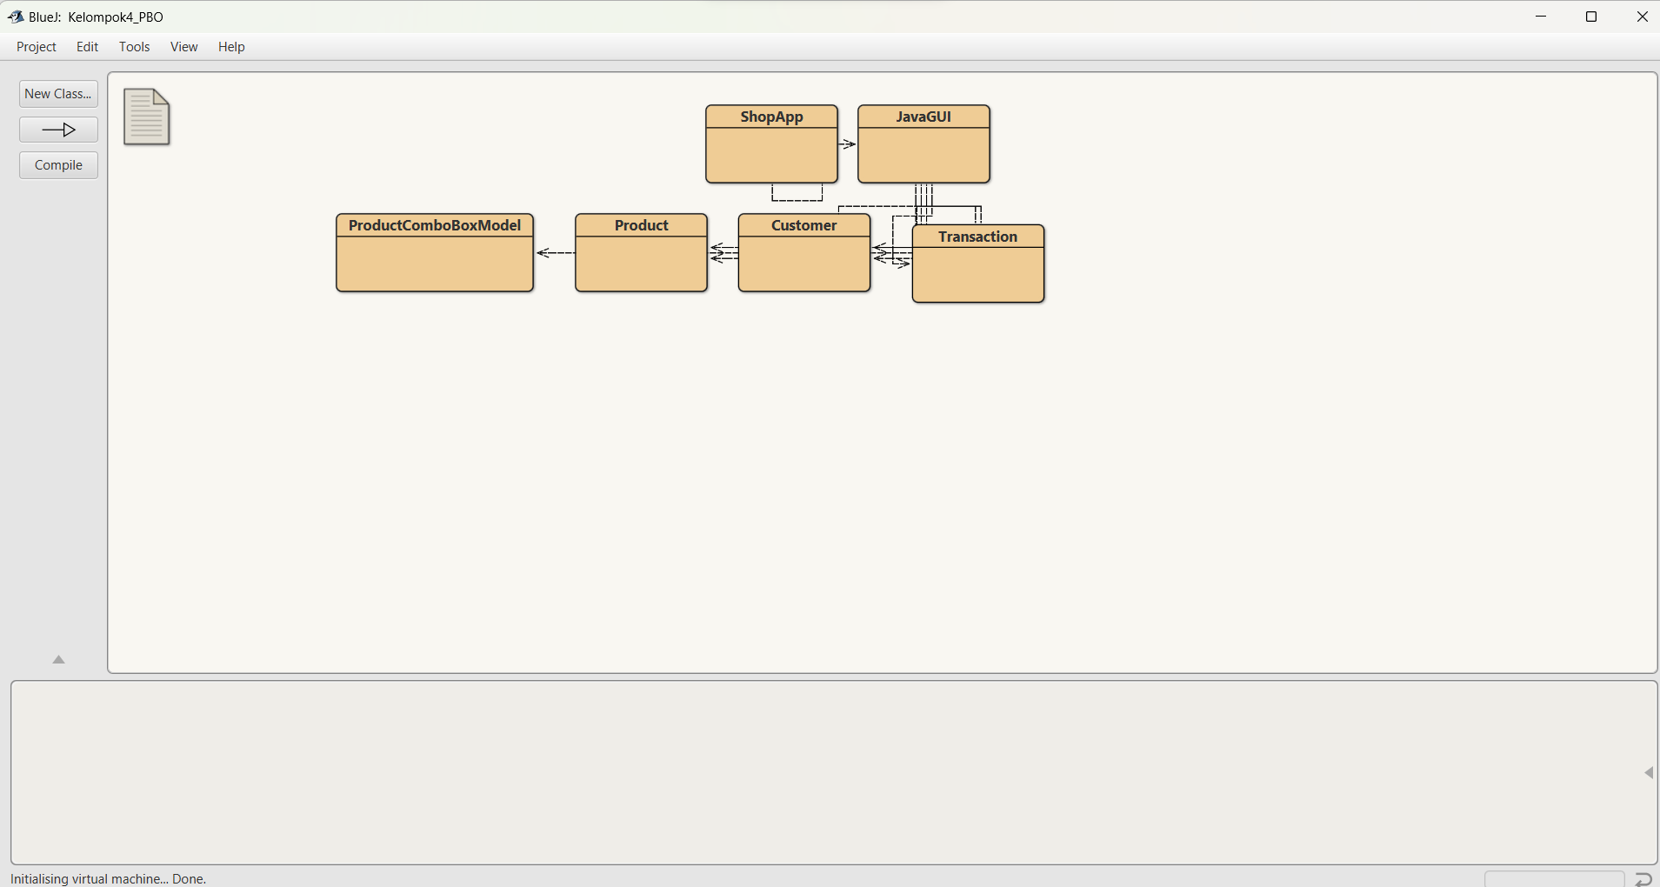

1. **Menjalankan Aplikasi**
2. Klik kanan pada class “ShopApp” pilih void main(String [] args)

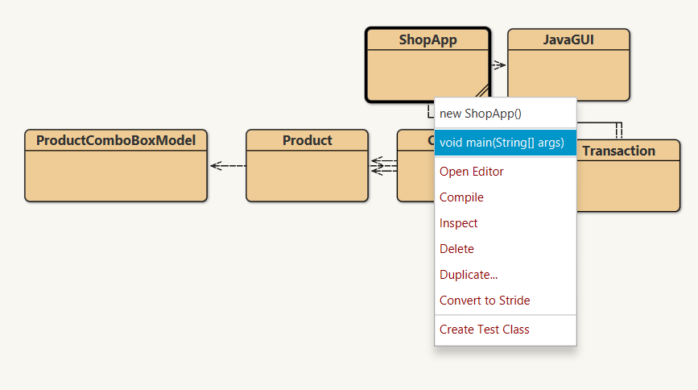

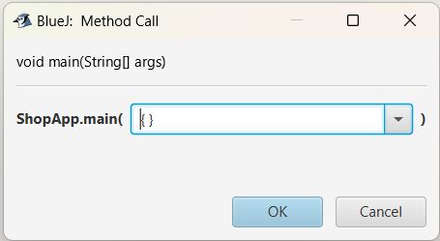Klik “Ok”

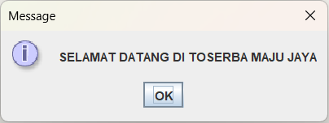

Maka akan muncul pop up window seperti ini, lalu klik “OK”.

1. Setelah klik “OK” maka akan muncul tampilan aplikasi seperti berikut.

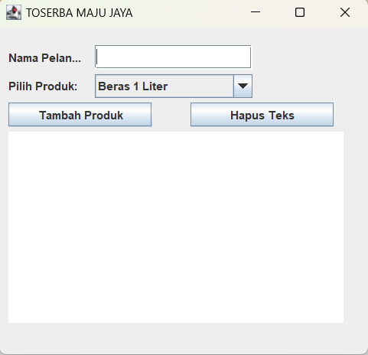

Bila telah tampil tampilan seperti pada gambar di atas tinggal kita isikan Nama Pelanggan dan Pilih Produk. Beirkut contoh setelah diisikan Nama Pelanggan dan Pillih Produk.

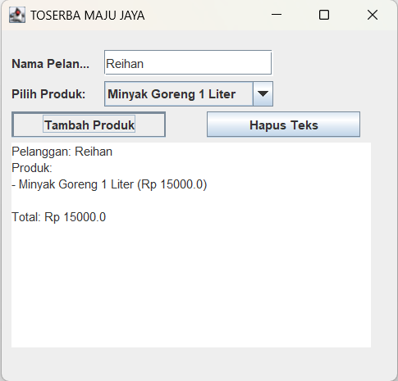

Bila sudah, klik tombol tambah produk untuk mengetahui total harga yang harus dibayarkan. Berikut adalah contoh setelah tombol tambah produk di klik.

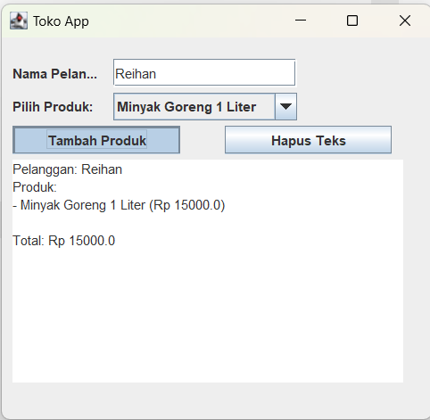

Maka nama pelanggan, produk yang dibeli dan harga produk, serta total belanja akan muncul, jumlah produk yang dibeli bisa ditambah sesuai kebutuhan, total harga pun akan menyesuaikan, seperti gambar berikut.

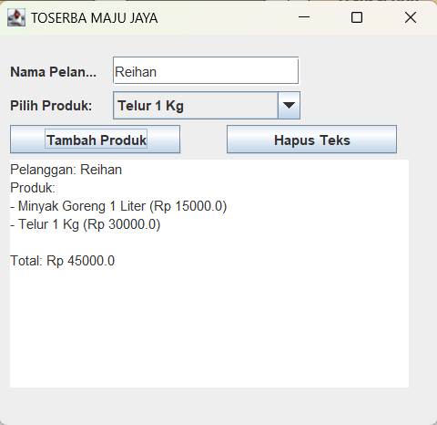

Ouput hasil

Apabila ingin menghapus teks yang ada, klik tombol “Hapus Teks”, maka teks yang tampil akan hilang, seperti contoh berikut.

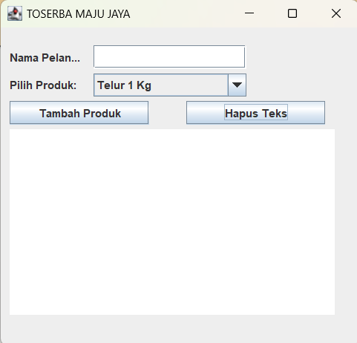

Sekian dan terima kasih kami ucapkan dari Kelompok 4.

Anggota :

1. Solansa Namkatu (202143501736)
2. Muhammad Ilham Misbakhul Anwar (202143501747)
3. Mohammad Reza Alsabili (202143501759)
4. Muhamad Reihan Mansiz (202143501763)*
5. Alfi Michael Kaunang (202143501783)
6. Rhama Pramana Putra (202143502691)

Note : (*)Ketua Kelompok 4